**ODDZIAŁ PRZEDSZKOLNY - TYDZIEŃ 30.03.2020 - 03.04.2020**

Witajcie Drodzy Rodzice i Przedszkolaki!

Mam nadzieję, że udało się Wam wykonać wszystkie zadania z tamtego tygodnia.

W tym tygodniu będziemy pracować z tematem “Wiosenne przebudzenia”.

Powoli zbliżają się Święta Wielkanocne, dlatego zachęcam do rozmowy z rodzicami o tradycji wykonywania i święcenia palm w Niedzielę Palmową oraz wykonywania pisanek wielkanocnych na wydmuszkach po jajkach lub na jajkach styropianowych.

Przypominam o zadaniach, które należy wykonywać **codziennie:**

* ćwiczenia w głoskowaniu
* ćwiczenia w czytaniu (6-latki)
* ćwiczenia w liczeniu, dodawaniu i odejmowaniu na konkretach
* rysowanie szlaczków (gromadzenie ich w np. teczce)
* słuchanie dostępnych w domu książek czytanych przez Rodziców
* oglądanie programów edukacyjnych w telewizji (np. TVP ABC) lub bajek na stronie internetowej: <https://ninateka.pl/filmy/film,bajki>
* korzystanie ze stron internetowych z grami edukacyjnymi (np. <http://pisupisu.pl/przedszkole/> , <https://szaloneliczby.pl/przedszkole/> )

**PONIEDZIAŁEK 30.03.2020**

1. Przypominam o piosence “Maszeruje wiosna” z tamtego tygodnia i zachęcam do śpiewania i utrwalania!
2. Puzzle “Wiosna” z Wyprawki (którą macie w domu) - układanie.
3. Słuchanie wiersza Bożeny Głodkowskiej “Wiosna i moda” - poznawanie oznak wiosny.

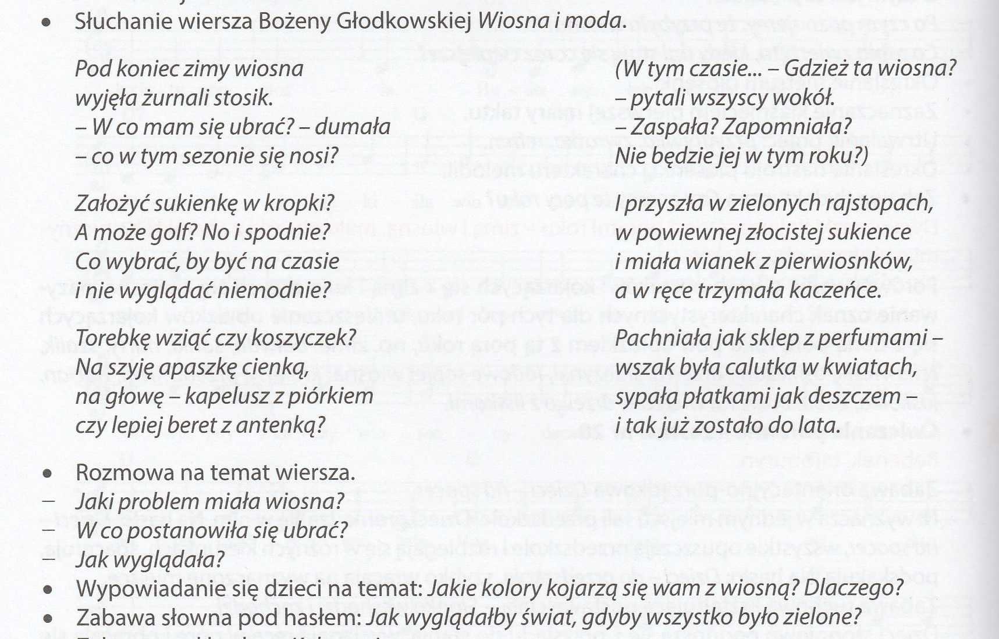

1. Karty pracy cz.3 - str. 52-53 - wykonajcie zadania zgodnie z poleceniem, uczcie się na pamięć wiersza “Już” Laury Łącz ze str. 52
2. “Pierwszy motyl” - praca plastyczna: Wyprawka, karta 19 - wykonajcie według instrukcji rysunkowej (instrukcje do zadań z Wyprawki znajdują się również na specjalnych, oddzielnych kartach w Wyprawce).
3. Zachęcam rodziców do codziennego czytania dzieciom wierszy Jana Brzechwy, ponieważ w piątek zadaniem dzieci będzie wykonanie pracy na konkurs na podstawie wysłuchanych wierszy.

**WTOREK 31.03.2020**

1. Karta pracy cz.3 - str. 54 - wykonajcie zadania zgodnie z poleceniem.
2. Karta pracy cz.3 - str. 55 - Zabawa matematyczna “Wiosna na łące” - - układanie i rozwiązywanie matematycznych zadań z treścią do ilustracji. Ćwiczcie również dodawanie i odejmowanie do 10 na konkretach (np. palce, patyczki) lub w pamięci.
3. 6 latki: układanie z liter nazw zwierząt żyjących na łące (np. motyl, biedronka, bocian, konik polny, skowronek, kret).

5 latki: odwzorowywanie nazw zwierząt (jak wyżej) - rodzic układa nazwę, a dziecko próbuje odwzorować obok.

1. Karta pracy cz.3 - str. 56 - wykonajcie zadania zgodnie z poleceniem.
2. Ruch to zdrowie! Zaproś do wykonania tego zadania rodziców lub rodzeństwo. Wykonajcie wspólnie ćwiczenia gimnastyczne zgodnie z instrukcją poniżej.

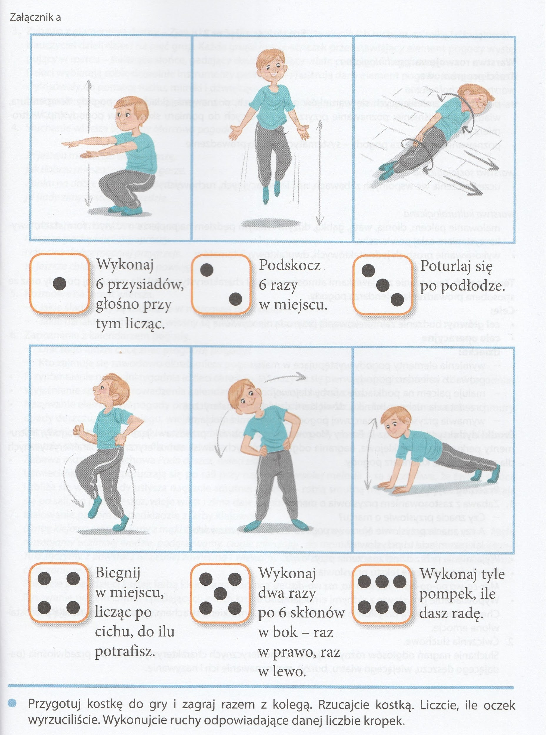

**ŚRODA - 01.04.2020**

1. Zapoznanie z nazwą nowego miesiąca i przysłowiem “Kwiecień-plecień, bo przeplata, trochę zimy, trochę lata.”
2. Odkrywanie litery “ł”, “Ł”

6 latki: książka “Litery i liczby. Część 2” - proszę o wykonanie zadań ze stron 46-49 zgodnie z poleceniami w podręczniku.

5 latki: książka “Przygotowanie do czytania, pisania, liczenia” - proszę o wykonanie zadań ze strony 52 zgodnie z poleceniem.

1. “Kalendarz pogody” - dziś uzupełniamy ostatni dzień. Opowiedzcie rodzicom o pogodzie z całego tygodnia na podstawie Waszego kalendarza. **GRATULACJE** dla tych, którym udało się uzupełnić każdy dzień!
2. Wykonanie “Deszczowej chmurki” - Wyprawka karta 2.
3. Karta pracy cz.3 - str. 57 - oglądanie obrazków przedstawiających, jak rozwija się sasanka. Określenie, czego potrzebuje sasanka i inne rośliny, żeby się rozwijać.
4. Posianie rzeżuchy, obserwacja wzrostu.

**CZWARTEK 02.04.2020**

1. Karta pracy cz.3 - str. 58-59 - rozmowa na temat wczesnowiosennych kwiatów i poznawanie przyczyn ochrony niektórych gatunków roślin.
2. 6 latki: Wyprawka, karta P - doklejacie do nazw kwiatów (zawilec pierwiosnek, sasanki, krokusy) brakujących sylab, ćwiczenia w czytaniu.

5 latki: dla chętnych - to samo zadanie z Wyprawki

1. Zapoznanie z monetami i banknotami o nominałach: 1 zł, 2 zł, 5 zł, 10 zł.

Proszę pokazać dzieciom monety i banknot.

6 latki: książka “Litery i liczby. Cz. 2” - str. 50-51 - ćwiczenia w liczeniu pieniędzy.

5 latki: książka “Przygotowanie do czytania, pisania, liczenia” - str. 63 - wykonajcie zadania zgodnie z poleceniem.

**PIĄTEK 03.04.2020**

1. Karta pracy cz.3 - str. 60 - słuchaj i rysuj.
2. Słuchanie opowiadania Agaty Widzowskiej “Ozimina”. Słuchając przyglądajcie się ilustracjom, które znajdują się w książce “Nowe przygody Olka i Ady” na stronach 54-55.

6 latki: Głośne czytanie tekstów pod ilustracjami

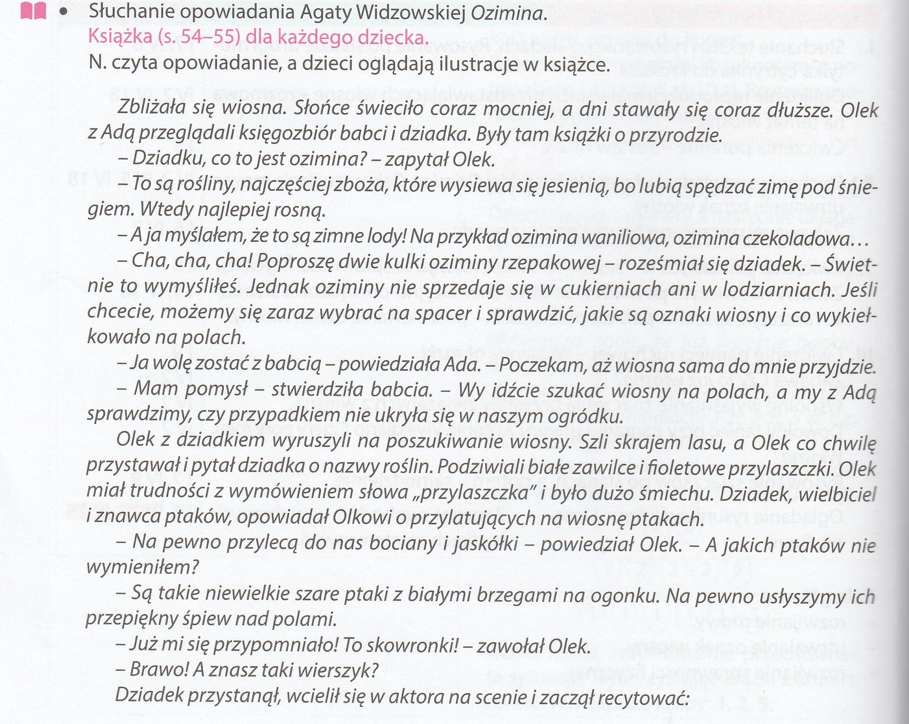

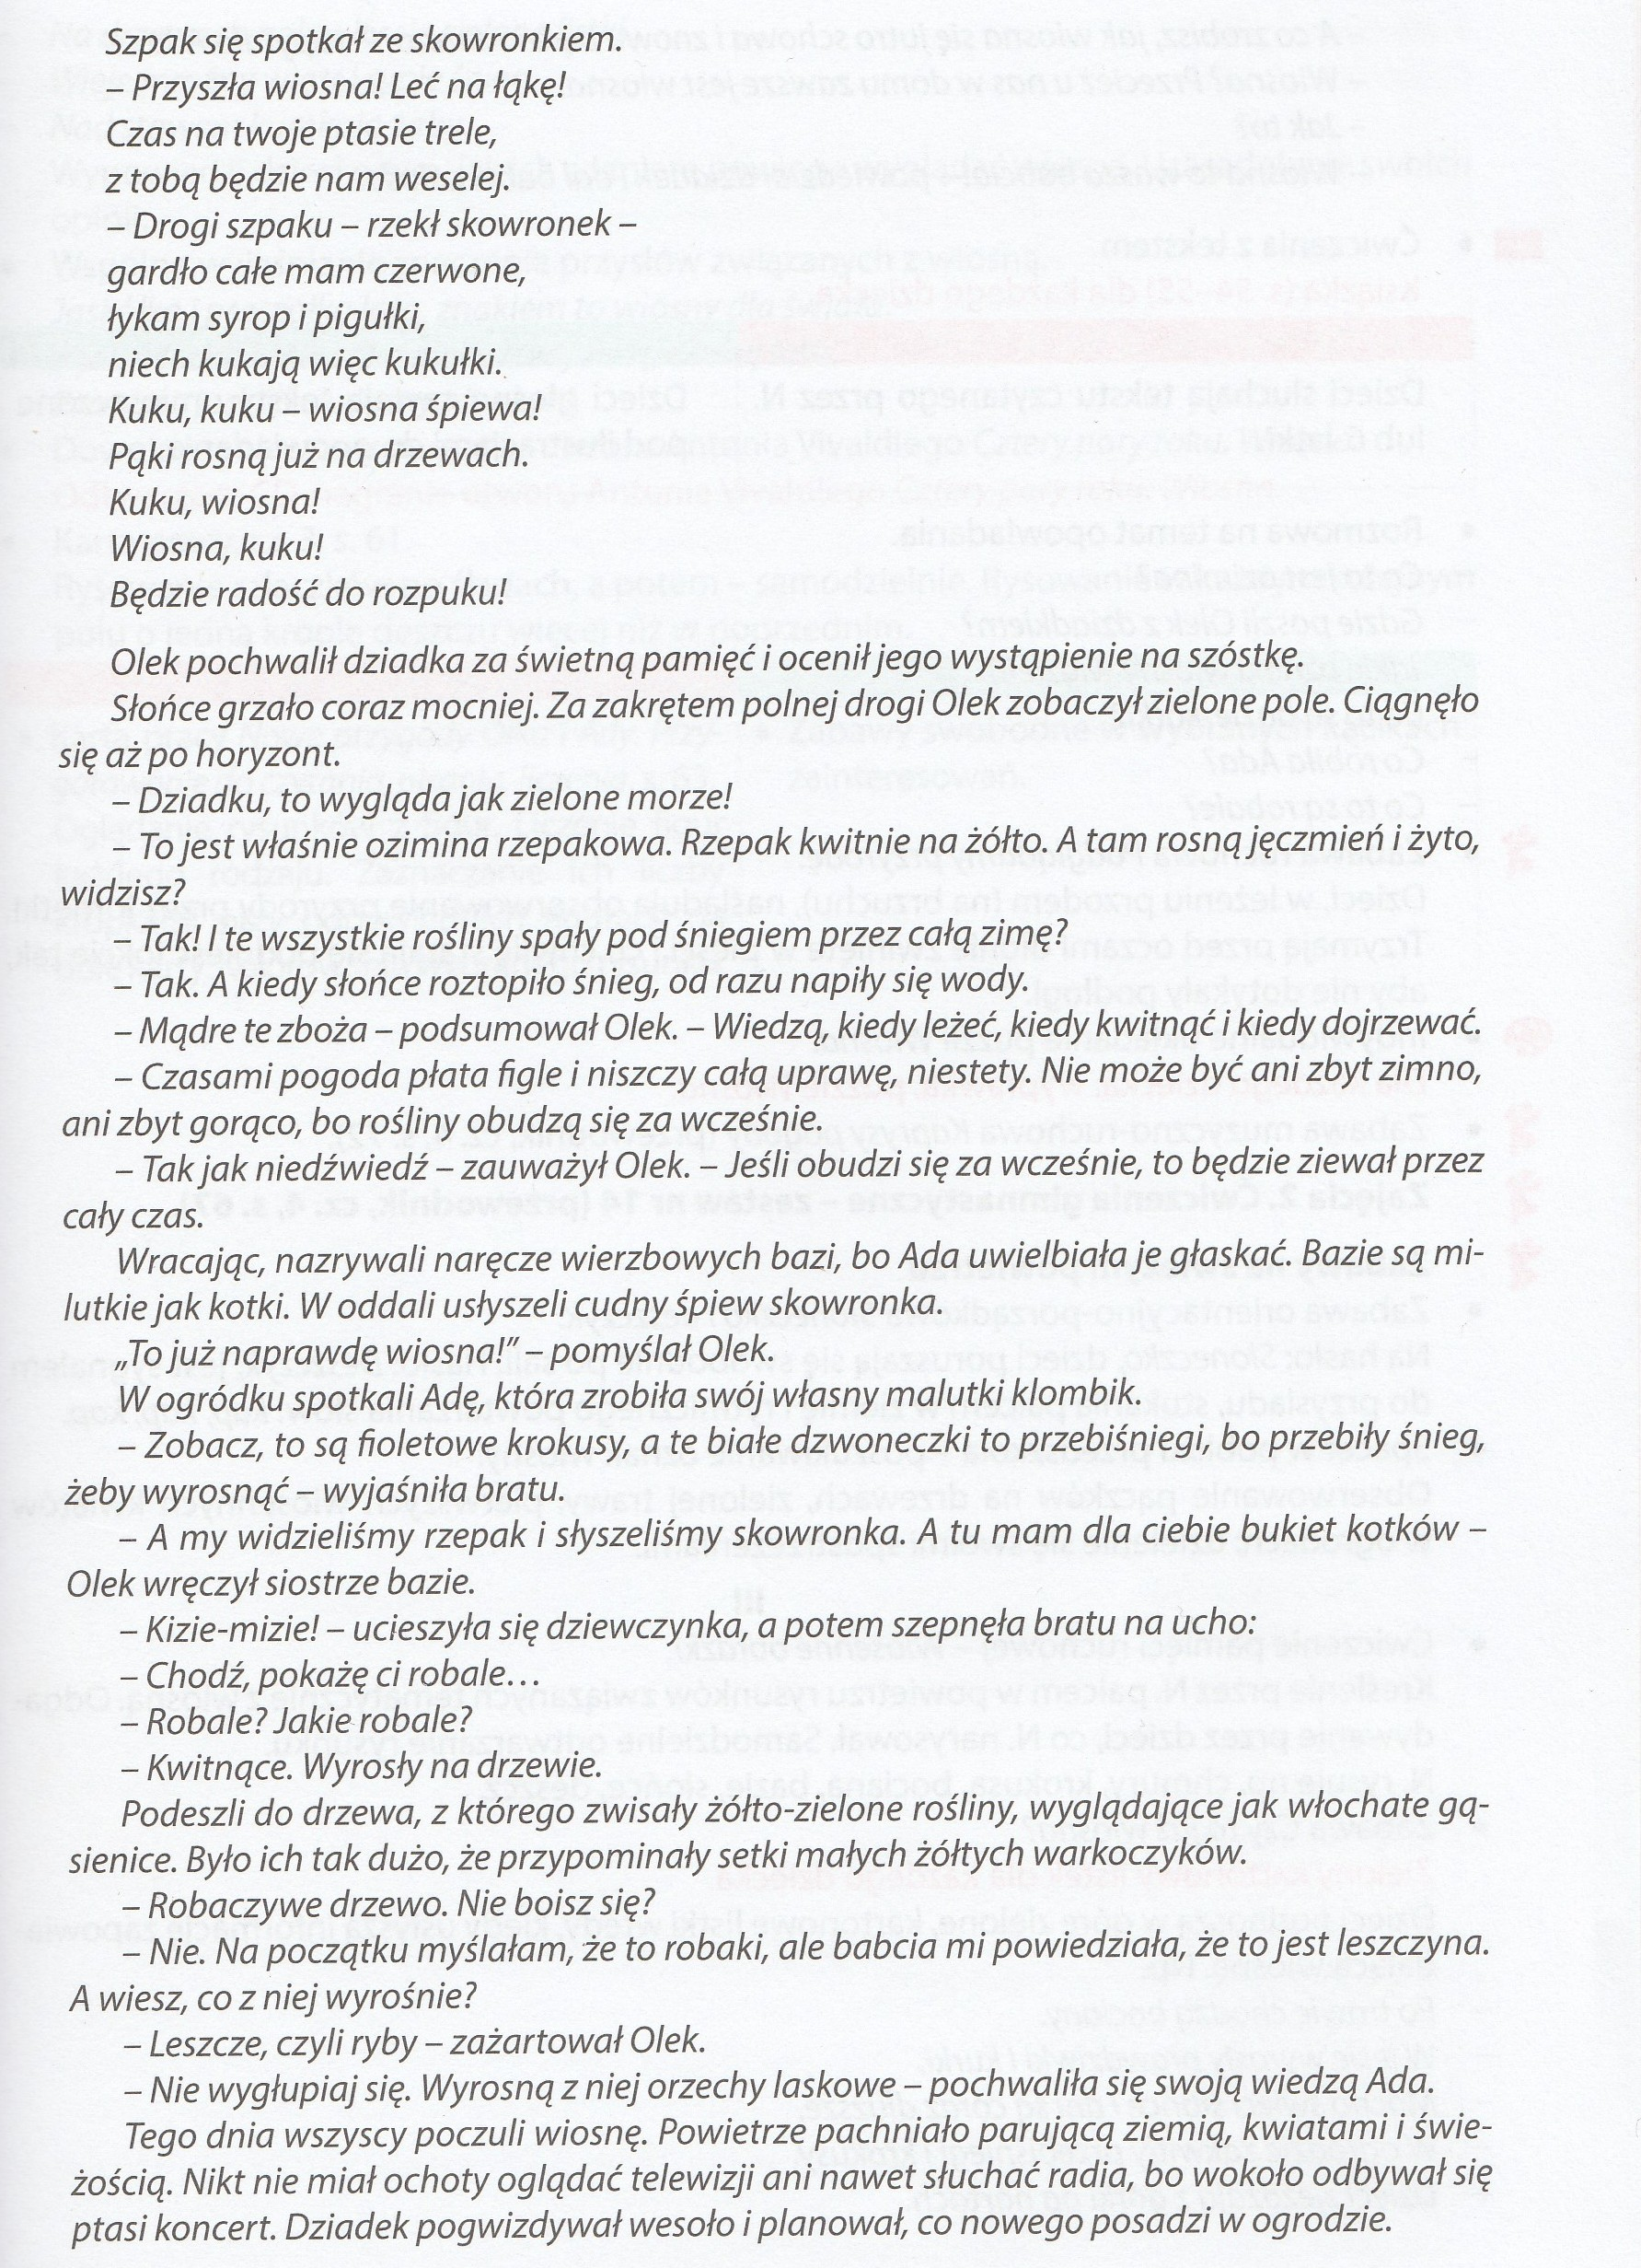

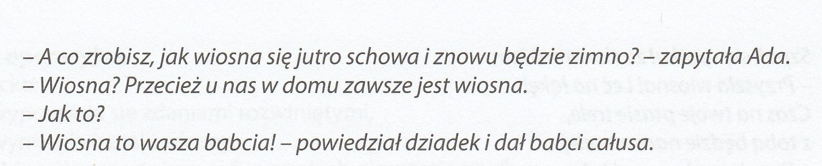

1. Wykonanie pracy plastycznej na konkurs “W zaczarowanym świecie Jana Brzechwy”. Informacje o konkursie na stronie: <http://palacmlodziezy.pl/2020/03/10/zapraszamy-do-zaczarowanego-swiata-jana-brzechwy/>

Zachęcam rodziców do indywidualnego wysyłania prac na konkurs.

1. Karta pracy cz.3 - str. 61 - rysowanie szlaczków po śladzie i samodzielnie. Postarajcie się wykonywać zadania z kartach pracy bardzo starannie, dbajcie o prawidłową postawę ciała podczas pracy i prawidłowym trzymaniu przyboru w ręce.

Życzę wszystkim dużo wytrwałości, bo zadań jest chyba więcej niż w poprzednim tygodniu. Wierzę, że dacie radę i trzymam za Was kciuki! **POWODZENIA!**

Pozdrawiam,

Pani Gosia Hebda

☺